МАМЫ И ПАПЫ!  Малоподвижный ребёнок вызывает беспокойство. Он не любит играть с движениями, часто пассивен, не уверен в себе, обидчив, малоактивен, робок в общении. Малая подвижность - фактор риска для здоровья ребёнка. Он, как правило, может часто болеть и отставать в развитии.  Не оставляйте медлительность без внимания и постарайтесь приобщить своего ребёнка к подвижному образу жизни.  «СЕКРЕТЫ» ПОМОЩИ:  - Такой ребёнок очень нуждается в Вашей поддержке, поэтому будьте с ним спокойны и доброжелательны.  - Он боится пространства, а значит, ему нужны игры на развитие быстроты, скорости движений и выносливости. Поиграйте и посоревнуйтесь дома вместе с ним!  - Создание условий для движений, а  главное, Ваше участие помогут ребёнку стать активным, уверенным, общительным и ЗДОРОВЫМ!  МБДОУ ДСКВ №6«КОЛОСОК»  Краснодарский край,  ст.Староминская,  ул. Трудовая 121.  Телефон: 5-57-14  Инструктор ФК - Голик Л.Г. |  | - «Пропеллер». Пусть ребёнок возьмёт палку за середину правой рукой и быстро поворачивает её вправо-влево.  То же левой рукой.  - «Быстрее вверх». Вы с ребёнком дер-  жите палку вертикально за нижний ко-  нец. По команде перехватываете палку  поочерёдно одной и другой рукой, ставя  кулак к кулаку. Кто быстрее!  - «Цапли». Нарисуйте несколько кругов  на расстоянии шага один от другого.  Перепрыгивайте из круга в круг на 1  ноге разными способами (прямо, боком,  спиной). Кто дольше продержится!  - Вносите интересные моменты : поощрения, сюрпризы, пусть побудет ведущим в игре или судьёй, выполнит нетрудное, но ответственное поручение.  - Приобщайте ребёнка к спорту: хоккей, футбол, бадминтон, езда на велосипеде и др.  НА ЗАМЕТКУ РОДИТЕЛЯМ!  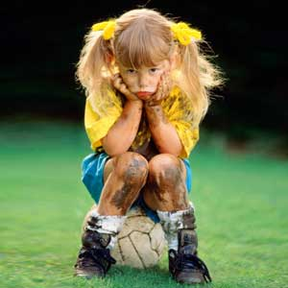  Движения «Особого» ребенка  ВНИМАНИЕ: ЕСЛИ У ВАС РЕБЕНОК МЕДЛИТЕЛЬНЫЙ!

